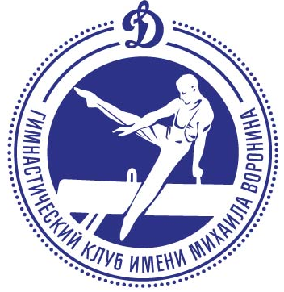 | Международные соревнования  «Кубок Олимпийского чемпиона М.Я. Воронина»  по спортивной гимнастике | 

27 ноября – 1 декабря 2019 года Дворец Спорта «Буртасы»
г. Пенза

График проведения

27 ноября, среда, День приезда делегаций.
В течение дня | Приезд делегаций. Размещение в гостинице.
с 10.00 | Регистрация участников и судей. Аккредитация.  Тренировки по свободному графику в тренировочном зале.
18.00 | Совещание руководителей, судей и тренеров команд (конференц-зал).
28 ноября, четверг, Опробование снарядов.
10.00 – 12.30 | I смена. Юниорки, женщины / по 30 минут на виде
12.00 | Совещание судей – мужчины, женщины.
14.00 – 16.00 | I смена. Юниоры.
16.00 – 18.00 | II смена. Мужчины.
29 ноября, пятница, Соревнование I, II, IV.
09.00 | Совещание судей – женщины.
9.10 – 10.00 | Круговая разминка. Юниорки. Женщины / по 10 минут на виде
10.00 – 12.00 | Соревнования I, II, IV. Юниорки. Женщины.
12.00 | Совещание судей – мужчины.
12.00 – 12.42 | Круговая разминка. Юниоры / по 7 минут на виде
12.45 – 14.45 | Соревнования I, II, IV. Юниоры.
15.00 – 15.45 | Торжественное открытие соревнования.  Награждение победителей и призеров соревнований.  Юниорки. Женщины.
16.00 – 16.48 | Круговая разминка. Мужчины / по 8 минут на виде
16.50 – 18.50 | Соревнования I, II, IV. Мужчины.
19.00 | Награждение победителей и призеров соревнований.  Юниоры. Мужчины.
30 ноября, суббота, Соревнование III.
(финал в отдельных видах многоборья)
10.00 – 10.50 | Тренировка участников финала.
10.30 | Совещание судей – мужчины, женщины.
11.00 – 16.00 | Соревнование III. Мужчины, юниоры.  (мужчины начинают с в/упражнений, юниоры начинают с коня)
11.40 – 16.00 | Соревнование III. Женщины, юниорки.  (женщины начинают с опорного прыжка, юниорки начинают с брусьев)
 | Награждение победителей и призеров во время соревнований.
1 декабря, воскресенье, День отъезда.
В течение дня | Отъезд делегаций.

Оргкомитет соревнования

